**Бектау орта мектебінің жанындағы**

**«Бәйшешек» шағын орталығындағы**

**"Балапан" тобының 2017 – 2018 оқу жылындағы жарты жылдық**

**есебі**

Шағын-орталықты ұйымдастырудың мақсаты- мектепке дейінгі жастағы балалардың жан-жақты дамуы.

Шағын- орталықтың негізгі міндеттері:

1.     балалардың денсаулығын қорғау;

2.     Балаларды ерте жастан әлеуметтендіруді қамтамасыз ету

3.     Әр баланың жас ерекшеліктері мен мүмкіндіктерін есепке ала отырып, балалардың  ақыл- ой, адамгершілік, дене бітімі, эстетикалық, эмоциялық, танымдық қабілеттерін дамыту.

4.     Балаларды күтуді, қарауды ұйымдастыру.

5.     Балалардың дамуындағы ауытқуларды уақытында түзету.

6.     Ата- аналарға педагогикалық- психологиялық кеңес беру.

Мектепке дейінгі шағын- орталық 3-5 жас аралығында дамытушы орталық негізінде құрылды. Шағын- орталық аптасына 5 күн, сағат - 9ден 12-ге дейін жұмыс істейді. Топтарда табиғат бұрышы, көркемдіқ- эстетикалық, ойлау, сөйлеу орталықтары безендірілген..

Тәрбиеші төмендегі көрсетілген міндеттері бойынша жұмыс істейді:

1.     Баланың денсаулығы мен психологиялық жағдайын жасау.

2.     Танымдық қабілетін дамыту.

3.     Шығармашылық қабілетін дамыту.

4.     Шығармашылық қиялын дамыту.

5.     Коммуникативті дағдыларын дамыту.

 Оқу жылының басында шағын- орталықтың жылдық жұмыс жоспары құрылды.

 Қазақстанның болашақ азаматтары күшті, мықты болып өсу керек. Тәрбиелеушілер айына 1 рет дене шынықтыратын жаттығулар, мерекелер өткізеді. Күн сайынғы таңертеңгілік жаттығулар, ойындар балалардың денсаулықтарын күшейтеді, шыңдандырады.

**Қыркүйе:** Балалармен бірге мемлекеттік жалпы ұлттық мерекелерді атап өту

Білім күні. “Біздің балабақшамыз” тақырыбында балабақшаға жаңа балаларды қабылдау ашық есігімен бастадық.

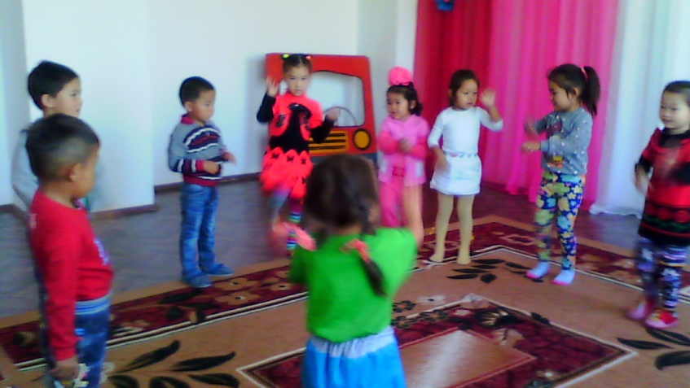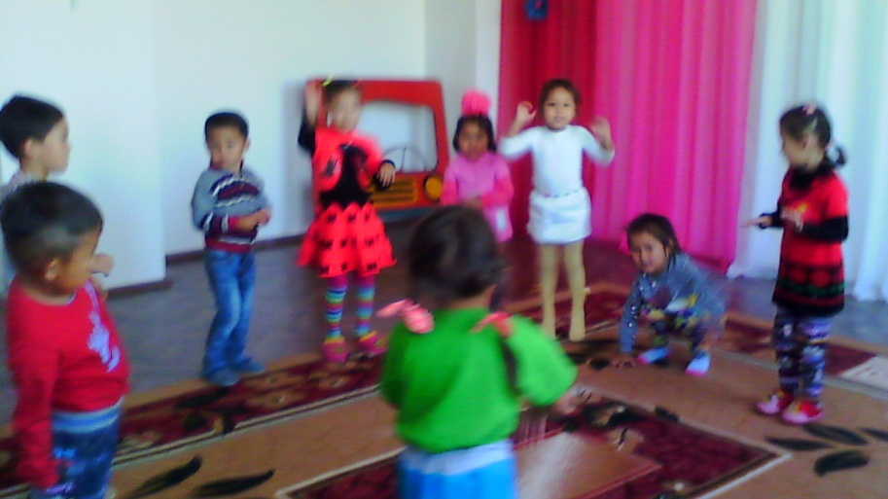

**Қазан.** Денсаулық күніне байланысты “Салауатты өмір салты” атты спорттық ойындарды өткізле отырып, балаларға ай сайын “Тазалық денсаулық кепілі”, “Дені саудың жаны сау” сияқты тақпақтар беріліп отырады.

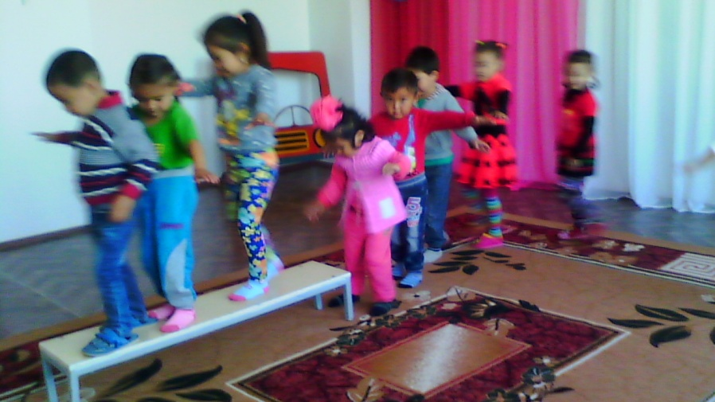 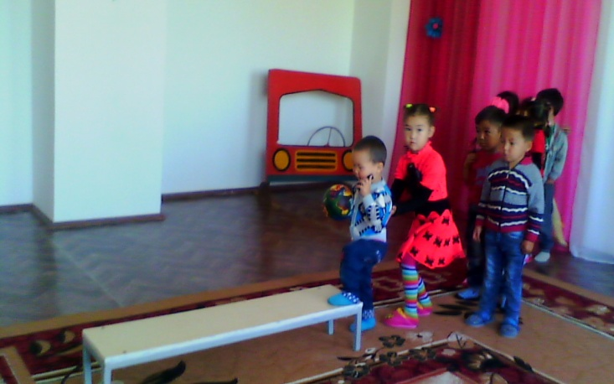

**Қараша:** Күз кереметтері өзіндік таным сабағы өтті.

Мақсаты: Баланы айналаны танып білуге жыл мезгілдерінің айырмашылықтарын ажырата білуге үйрету.

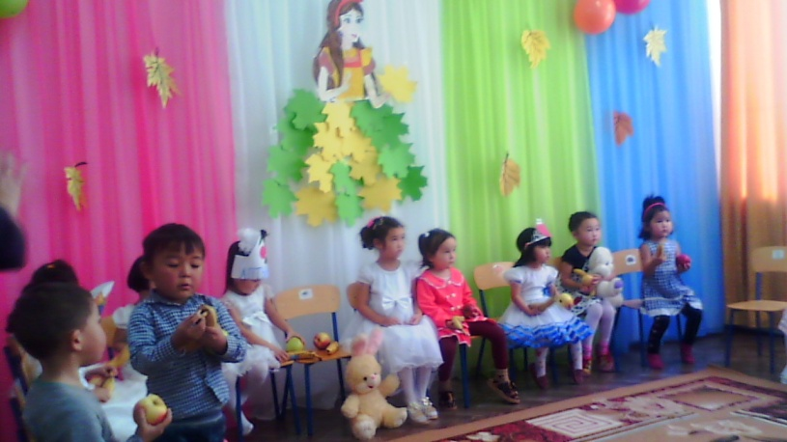 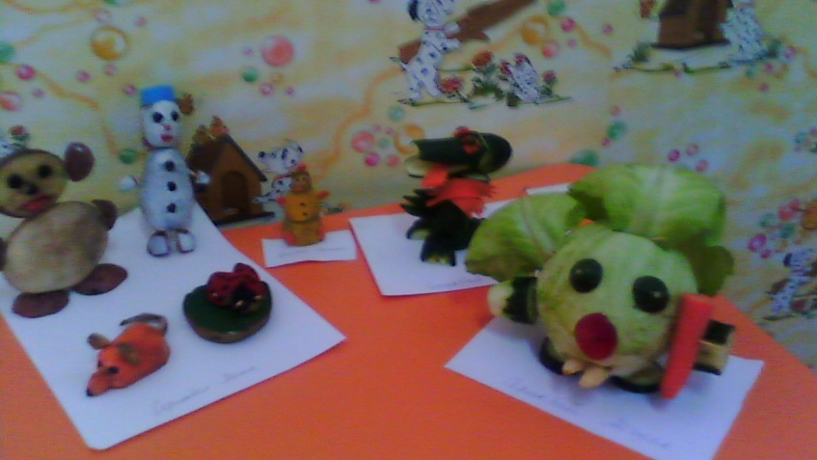

**Желтоқсан** : Тәуелсіздік тұғырым атты ашық сабақ өткізілді. Мақсаты: балаларға тәуелсіздік ұғымын таныстыру., түсіндіру. Еліміздің жерін, байлығын қорғауға үйрету. Ұлттық мақтаныш сезімін ояту.

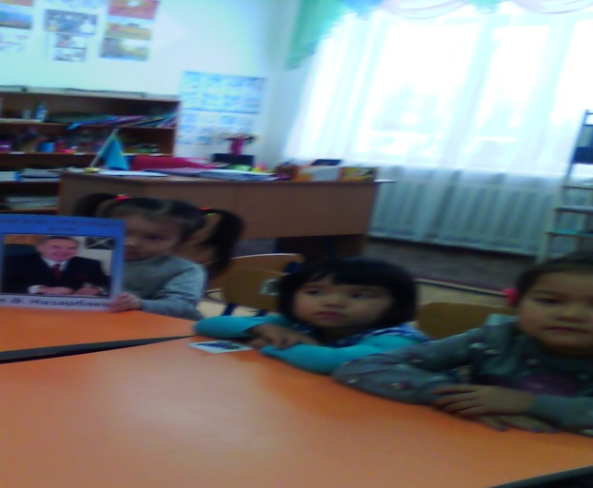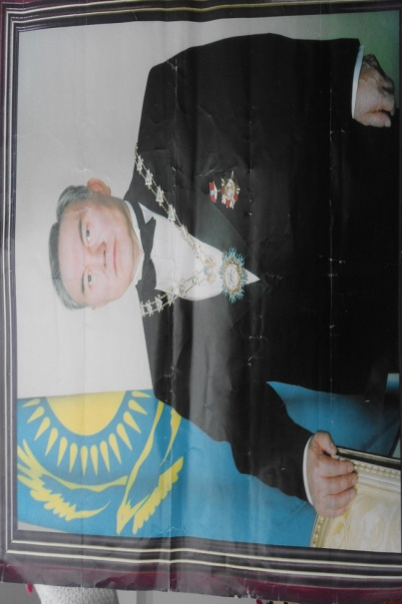

**Жаңа жыл мерекесіне арналған**  **“Құтты болсын жаңа жыл” атты ертеңгілік өткізілді.**

